Fiche de candidature - club expérimentateur

Rejoignez-nous pour innover…

IDENTIFICATION
IDENTIFICATION DE LA STRUCTURE
NOM | Cliquez ici pour taper du texte.
SIRET | Cliquez ici pour taper du texte.
Adresse | Cliquez ici pour taper du texte.
Téléphone | Cliquez ici pour taper du texte.

IDENTIFICATION DU REPRÉSENTANT LEGAL
NOM | Cliquez ici pour taper du texte.
Fonction | Cliquez ici pour taper du texte.
Adresse mail | Cliquez ici pour taper du texte.
Téléphone | Cliquez ici pour taper du texte.

IDENTIFICATION DU RÉFÉRENT SUR LE PROJET
NOM | Cliquez ici pour taper du texte.
Fonction | Cliquez ici pour taper du texte.
Adresse mail | Cliquez ici pour taper du texte.
Téléphone | Cliquez ici pour taper du texte.

DESCRIPTION DE VOTRE ESPACE DE PRATIQUE (joindre des photos)

Description des conditions d’accès/usufruit (règlement/courrier de la collectivité ou du propriétaire):

Localisation :

Surface en M2 (plans) :

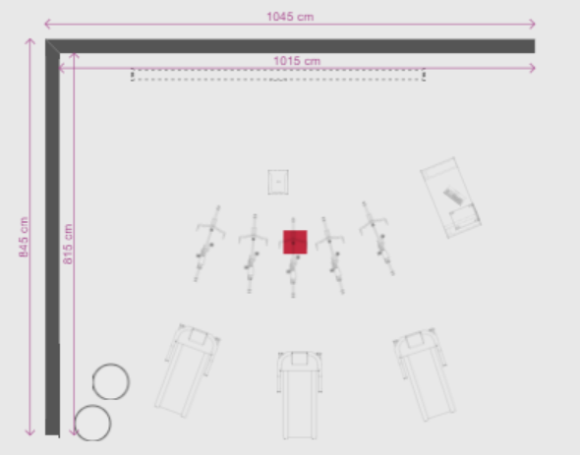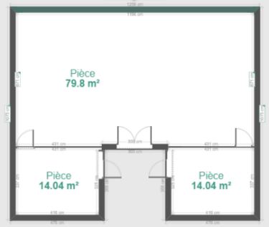
Exemple : plans d’espaces susceptibles d’accueillir les expérimentations

Ventilation/fenêtre (spécifications techniques, photos):

Vestiaires (surface/équipements/proximité) :

Mobilier :

Equipements, connexion opérateur internet, opérateur réseau électrique (spécifications techniques) :

DESCRIPTION DE VOTRE ÉQUIPE, DES ACTIONS PROJETÉES ET DES MOYENS CONSACRÉS.

Responsable de l’expérimentation (place dans la structure) :

Educateur(s) et éducatrice(s) intervenant sur l’expérimentation (qualifications, diplômes, expériences…) :

Plannings actuels des activités (annuel et hebdomadaire) et planning intégrant l’outil (Triathlon Immersive Room) :

Description de vos actions actuelles à destination des publics cibles de l’expérimentation (vos conventions peuvent être jointes). A défaut d’action en cours, une lettre d’intention d’un futur partenaire (social, santé, …) devra être jointe au dossier :

Description de vos actions projetées avec la Triathlon Immersive Room :

Autres moyens mis à disposition de l’expérimentation :
EXPRIMEZ-VOUS…

Quelles sont vos motivations et vos attentes vis-à-vis de cette expérimentation :

Pièces à joindre en annexe :
- Lettre d’intention de la structure expérimentatrice
- Lettre d’accord et d’engagement de la ligue Régionale
- Lettre d’intention d’un partenaire (acteur social, (ou) de santé, (ou) … conventions)
- Projet de convention signé par la ligue régionale et le club candidat
- Dernier bilan et budget prévisionnel 2020 du club, budget annexe dédié à l’expérimentation Triathlon Immersive Room (dotation estimée à 18000€)
- Copie carte(s) professionnelle(s) et contrat(s) de travail du/des éducateur(s) et/ou éducatrice(s)
- Tout document justifiant de la mise à disposition permanente d’une salle dédiée à l’expérimentation (Convention avec une collectivité)

